Po podatkih ZDSSS riše v Sloveniji okoli 25 slabovidnih in slepih članov .

Skupina slikark, ki danes razstavlja, se je jeseni leta 2008 zbrala na Medobčinskem društvu slepih in slabovidnih Kranj, z željo spoznavati slikarsko umetnost.

Število umetnikov se je vsa leta spreminjalo. Nekateri so zaradi poslabšanja vida tudi opustili slikanje.

Zveza že več, kot desetletje prireja likovne kolonije, ki se jih udeležujejo slepi in slabovidni iz vse Slovenije.

Razstavljajo:
Ana Šter
Janka Kus
Meri Tišler
Milka Jug
Nada Komić
Natalija Žitnik Metaj

Pokrovitelji razstave:
 | 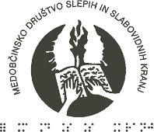 | 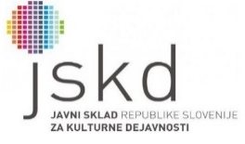
V gore prihaja pomlad

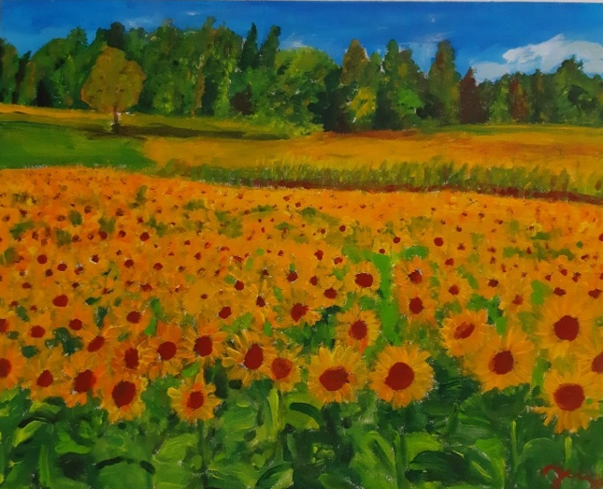

Milka Jug, Sončnice, akril, 40x50 cm, 2019

Razstava likovnih del slikark z okvaro vida.

Knjižnice za slepe in slabovidne Minka Skaberne, Kotnikova 32

10. marec do 8. april 2020

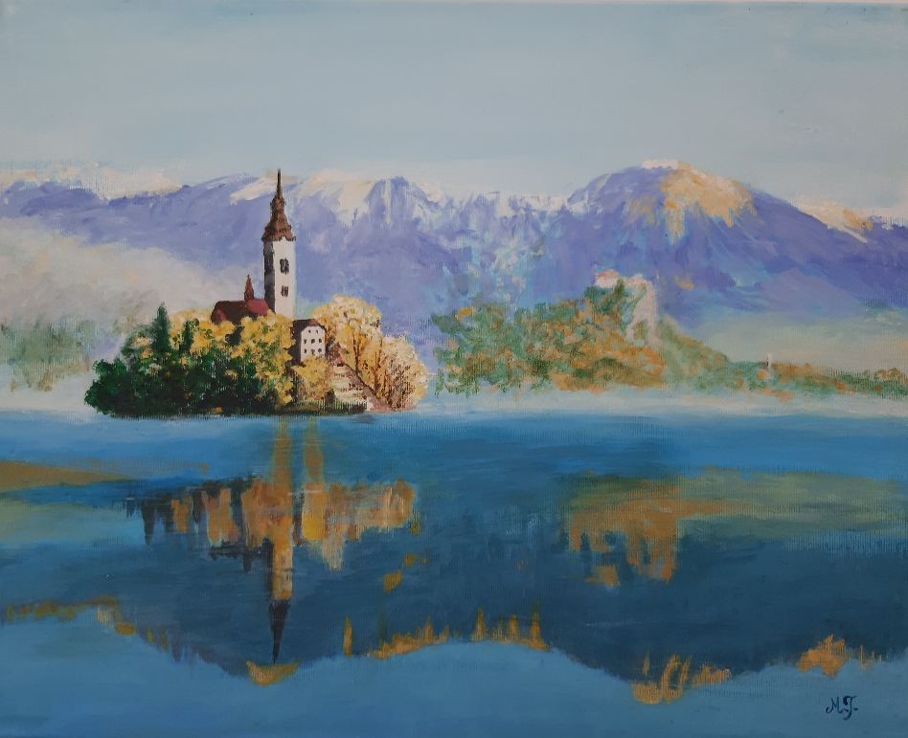

Meri Tišler Bled, akril, 40 x 50 cm, 2019

Ljudje s posebnimi potrebami oz. hendikepom so vso znano zgodovino povezani z umetnostjo kot njeni ustvarjalci, izvajalci, prenašalci ali uporabniki umetniških del.
Del rehabilitacije je lahko tudi likovno ustvarjanje na vidu prikrajšanih slikarjev in ljubiteljev umetniškega izražanja.

Govorimo o svojevrstni umetnosti.

Slikarska ustvarjalnost je način izražanja čustev s katerimi lahko sebe umestijo v svet. Med ustvarjanjem se umetnik sreča s seboj in svetom, ki ga obdaja in na svoj način občutja prenese na platno.

Mentorji jim pomagajo z opisovanjem barv, z nasveti pri mešanju barv in opisovanju predmetov.

Slike, ki so razstavljene, so nastale v zadnjem letu. Avtorice so v tem času obnovile osnove risanja s svinčnikom in tušem.
Spoznale so tehniko risanje z ogljem in akrilno lazurnega slikanja. V akrilni tehniki predstavljajo naravo. Tihožitja pa so narisana s tušem.

V svet slikarskih tehnik jih je popeljalo večje število mentorjev. Svoja dela so razstavljali na razstavah po Sloveniji in v tujini.
Umetniki si pri svojem delu pomagajo z raznimi lupami in teleskopskimi očali. Pogosto pa s tipom preverijo debelino nanosa barve na platno.

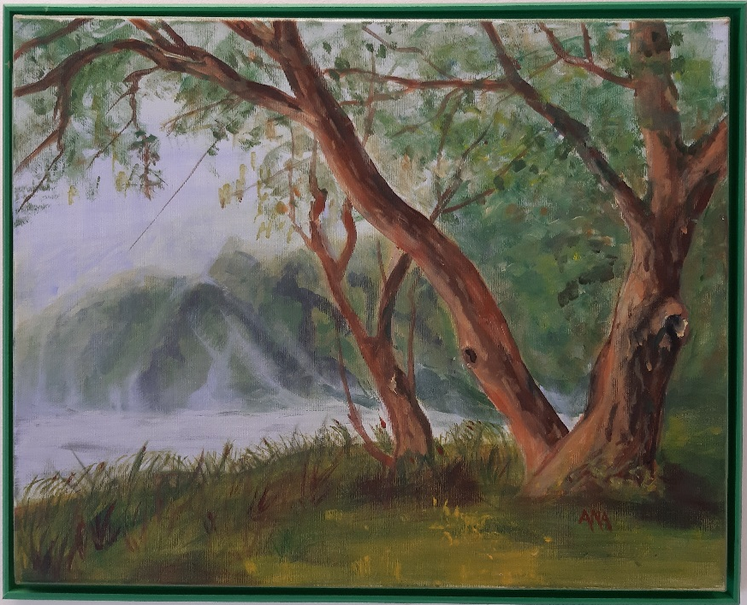
Ana Šter Skrivnostne meglice, akril, 40 x 50 cm, 2019

